Памятка родителям по правилам дорожного движения
«Все начинается с малого».

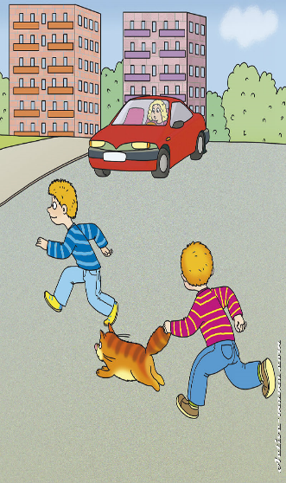
Безопасность движения на улицах города и дорогах достигается только тогда, когда соблюдаются все правила.
Родителям необходимо знать следующее:
1. Пешеходам разрешается ходить только по тротуару, придерживаясь правой стороны
2. Пешеходы обязаны переходить улицу или дорогу только шагом по пешеходному переходу-
3. Прежде чем сойти на проезжую часть при двустороннем движении, необходимо убедиться в полной безопасности: сначала посмотреть налево, а дойдя до середины — направо.
4. В местах перехода, где движение регулируется, переходить улицу следует только при зеленом свете светофора или разрешающем жесте регулировщика.
5. Следите за поведением детей, не позволяйте им нарушать Правила дорожного движения, а также устраивать игры на проезжей части дороги, улицы, объясните, чем это может закончиться.
6. Не разрешайте детям кататься на велосипедах по проезжей части.
7. Переходя улицу, не отпускайте руку ребенка, идущего с вами, не оставляйте детей на улице без присмотра.
8. Родители не должны пропускать ни одного случая нарушения правил детьми, своими или чужими.
9. Родители в обязательном порядке должны сами приводить детей в группу и забирать их домой. Очень опасно доверять уводить ребенка из сада ученику начальных классов. Он сам еще не твердо знает Правила дорожного движения, может заиграться на дороге или растеряться в сложной ситуации.
10. Родители должны знать о порядке перевозки детей в машинах, автобусах, на велосипедах, санках, в колясках в разное время года, при различной погоде. Особенно в непогоду родители должны быть внимательны: не торопиться, не закрываться зонтиком при переходе улицы.
11. Родители должны хорошо знать место расположения дошкольного учреждения относительно городских магистралей, улиц, переулков, наиболее опасные места. Важно, чтобы родители, ведя ребенка за руку, учили его азбуке передвижения по улицам и дорогам.
12. Родители должны стать первыми помощниками воспитателя в таком важном деле, от которого зависит жизнь и здоровье детей. Будьте для них примером в соблюдении Правил!

